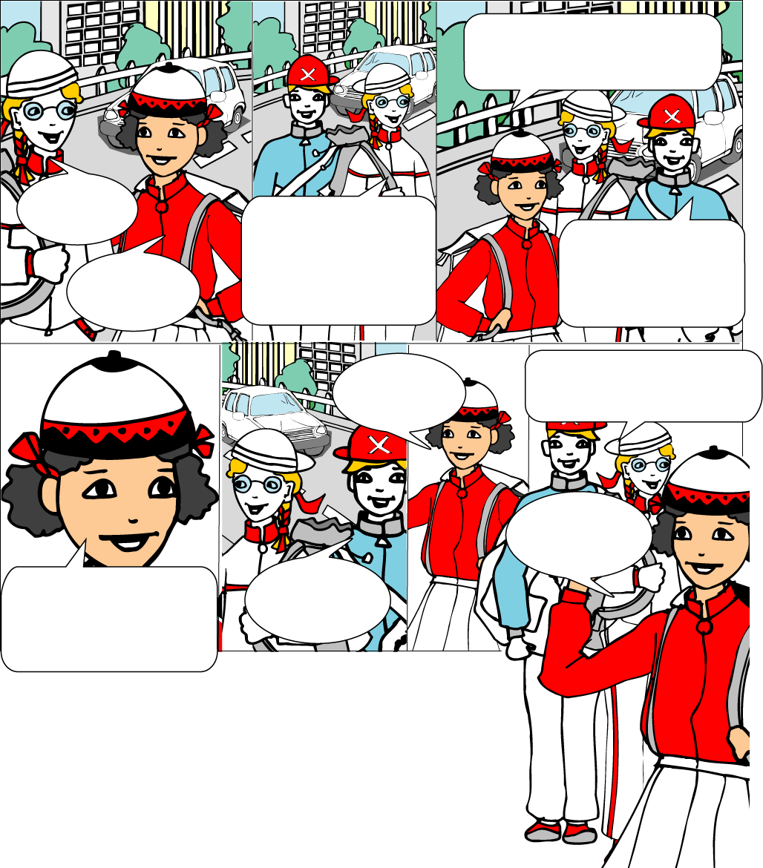
Sara: Ciao Fatima, dove vai?
Ciao Fatima, dove vai?

Giocherai con la squadra della scuola?

Io e Carlos andiamo a giocare a basket. Lui è Carlos, un mio amico argentino.. Noi studieremo dopo la partita
Io comincio subito a fare i compiti perché storia, per me, è un po’ difficile
Io studierò storia domani, per la verifica. Tu hai giocato qualche volta a basket?
No, non ho giocato mai. Forse comincerò a giocare il prossimo anno, ma a pallavolo
Non so ancora, ci penserò
E’ tardi, noi andiamo perché la partita comincia, ciao Fatima
Ciao ragazzi, vado anch’io
Vado a casa a studiare. E tu?

Fatima: Vado a casa a studiare. E tu?
Sara: Io e Carlos andiamo a giocare a basket. Lui è Carlos, un mio amico. Noi studieremo dopo la partita
Fatima: Io comincio subito a fare i compiti perché storia, per me, è un po’ difficile.
Carlos: Io studierò storia domani, per la verifica. Tu hai giocato qualche volta a basket?
Fatima: No, non ho giocato mai. Forse comincerò a giocare il prossimo anno, ma a pallavolo
Carlos e Sara: Giocherai con la squadra della scuola?
Fatima: Non so ancora, ci penserò
Carlos e Sara: E’ tardi, noi andiamo perché la partita comincia, ciao Fatima
Fatima: Ciao ragazzi, vado anch’io

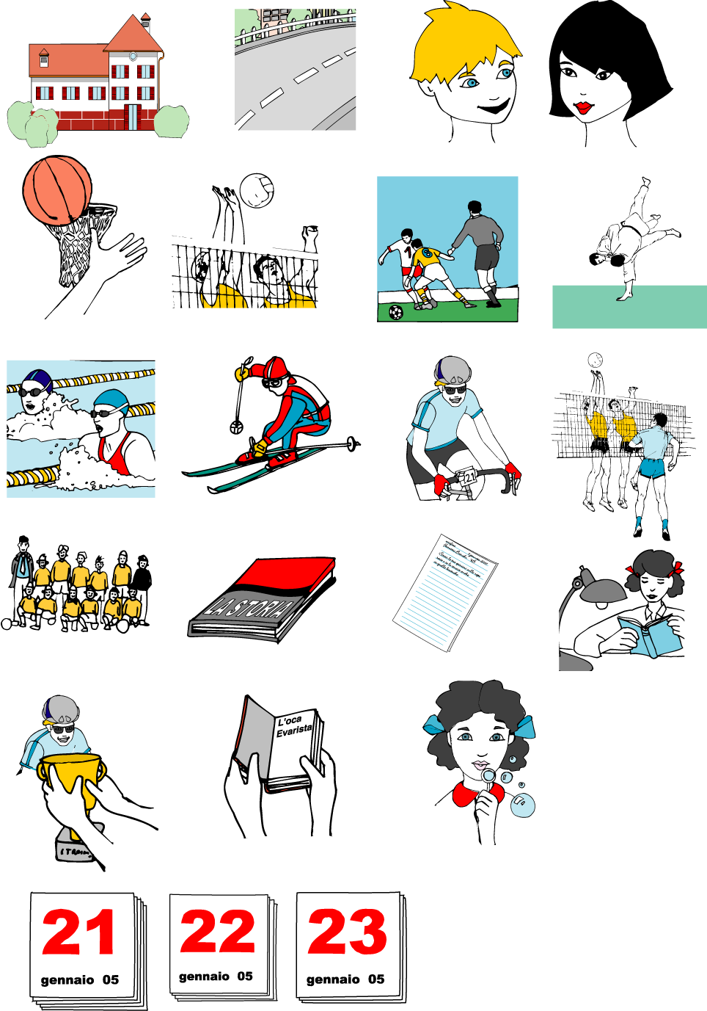

la casa

la strada

l’amico

l’amica

il basket

la pallavolo

il nuoto

lo sci

la squadra

la storia

la verifica

il ciclismo

il calcio

la partita

il judo

studiare

dare

cominciare

giocare

forse ancora anche

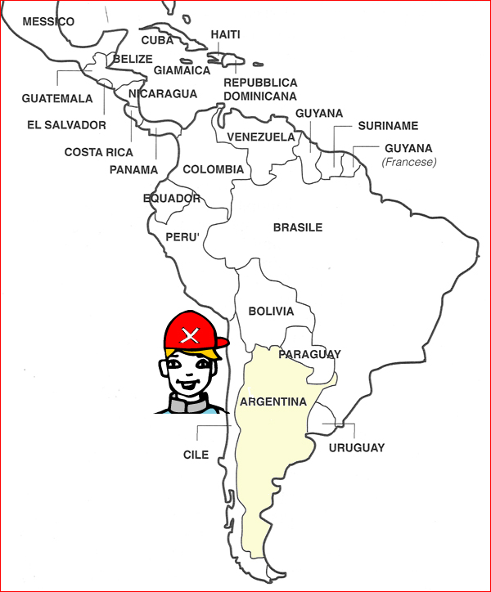

America Centrale e Meridionale
Esercizio 1: l’insegnante legge il testo iniziale e le frasi, tu sottolinea quelle vere

1. Fatima va a casa a giocare
2. Sara e Carlos vanno a giocare a basket
3. Sara e Carlos studieranno dopo la partita
4. Per Fatima la storia è facile
5. Fatima ha giocato qualche volta a basket
6. Forse il prossimo anno, Fatima giocherà a pallavolo
7. Carlos e Sara vanno perché è presto
8. Anche Fatima va con loro

Esercizio 2: l’insegnante legge le frasi, tu collegale ai disegni

Luca scia in montagna – Luca nuota in piscina – Luca fa ciclismo – Luca fa judo in palestra – Luca è un bravo calciatore

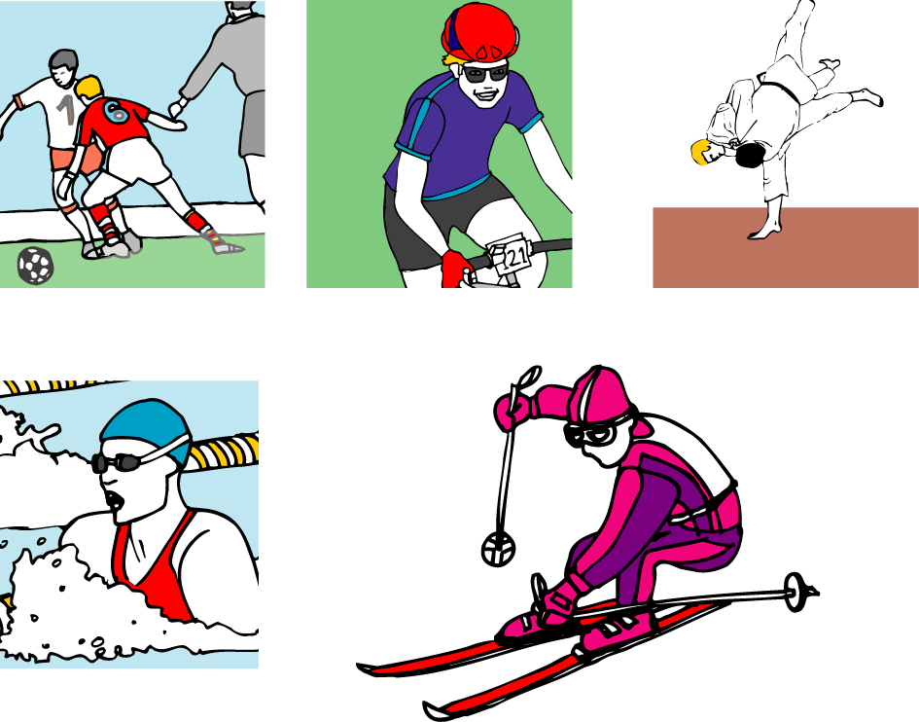
Esercizio 3: l’insegnante legge il testo iniziale e le frasi, tu rispondi con SÌ / NO

- Sara e Carlos vanno a giocare a pallavolo
- A casa Fatima studierà storia
- Carlos, Sara e Fatima sono per strada
- Fatima comincia subito a fare i compiti
- Fatima giocherà con Sara e Carlos

Esercizio 4: esegui le istruzioni

1. Dammi la penna
2. Dagli la gomma
3. Dalle la matita
4. Dammi il libro e il quaderno
5. Dai il tuo zaino a un compagno
6. Dammi la mano e salutami
7. Dagli il diario
8. Dai il tuo astuccio a qualcuno
9. Dammi un colore
10. Dalle il pennarello
Esercizio 1: leggi il dialogo e cancella l’espressione sbagliata

1. Fatima va a casa a studiare / dormire
2. Carlos è / non è amico di Fatima
3. Fatima ha giocato / non ha giocato a basket
4. Carlos e Sara giocheranno / studieranno dopo la partita
4. E’ tardi / è presto, la partita comincia
5. Fatima ha studiato / studierà storia

Esercizio 2: completa con le seguenti parole

a casa – verifica – mio amico – compiti – a basket – squadra – a pallavolo – prossimo anno – storia – in palestra

1. Carlos è un ………. ……………….. argentino
2. Giocherai con la ………………………. della scuola?
3. Vado ………. …………….. a studiare
4. Sara e Carlos andranno ……… ………………………..
5. Io studierò ………………. domani, per la ………………..
6. Fatima comincia subito a fare i ……………………..
7. Forse Fatima giocherà ………. …………………. il ……………………….. …………
8. Sara e Carlos vanno a giocare ………….. ………………………..

Esercizio 3: collega le due parti di ogni frase

1. Vado a casa faranno i compiti
2. Dopo la partita studierà storia
3. Domani Carlos a fare i compiti
4. Noi andiamo perché è tardi
5. Fatima comincia subito a studiare
Esercizio 4: osserva i disegni, leggi le frasi e inserisci il numero nel quadratino

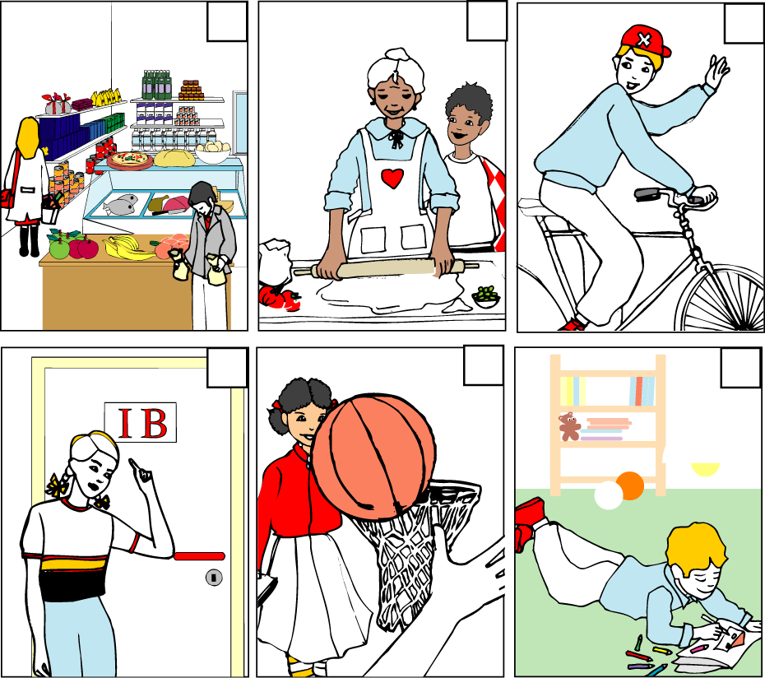

1. Michele fa un giro in bicicletta 2. Io e la nonna facciamo la pizza
3. Mamma e papà fanno la spesa 4. Io faccio la 1^ media
5. Lui fa un disegno 6. Loro fanno basket

Esercizio 5: collega le due parti di ogni frase

1. Michele va in piscina a sciare
2. Anna va in palestra per il basket
3. Giovanni corre a nuotare
4. Luca va in montagna per la partita di calcio
5. Marco è sul campo in bicicletta
6. Sara prepara la tuta a fare judo
Esercizio 1: leggi il dialogo e rispondi alle domande

1. Dove va Fatima?
2. Dove vanno Carlos e Sara?
3. Di dov’è Carlos?
4. Che cosa è difficile per Fatima?
5. Quando studierà Carlos?
6. Che cosa farà il prossimo anno Fatima?
7. Fatima ha mai giocato a basket?
8. Perché Carlos e Sara vanno via?

Esercizio 2: descrivi i disegni

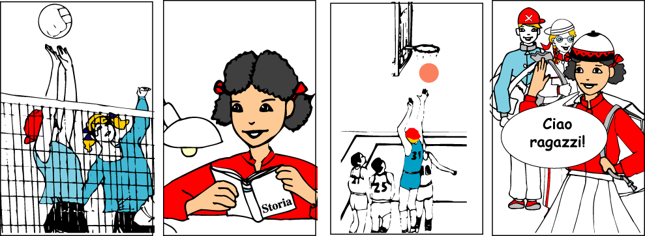

Esercizio 3: vai a giocare a calcio con i tuoi amici; preparate la borsa insieme.

Che cosa mettete dentro?
Dove giocate?
Quando?
Con chi?
…
…
…

Esercizio 1: rispondi alle domande

1. Dove si incontrano Sara, Fatima e Carlos?
…………………………………………………………………………………………….
2. Dove va Fatima?
…………………………………………………………………………………………….
3. Chi è Carlos
…………………………………………………………………………………………….
4. Che cosa faranno Carlos e Sara?
…………………………………………………………………………………………….
5. Dove giocheranno
…………………………………………………………………………………………….
6. Che cosa farà Fatima?
…………………………………………………………………………………………….
7. Quando giocherà Fatima?
…………………………………………………………………………………………….
8. Lei ha mai giocato a basket?
…………………………………………………………………………………………….

Esercizio 2: scrivi le domande

1. ? Fatima è per strada.
2. ? Carlos e Sara studieranno dopo la partita.
3. ? Fatima non ha mai giocato a basket.
4. ? E’ un amico argentino di Sara.
5. ? Perché è tardi.
6. ? Studierà storia domani.
7. ? Fatima ci penserà.
8. ? Alla fine si salutano.

Esercizio 3: scrivi fra parentesi se il verbo è al
PRESENTE / PASSATO PROSSIMO / FUTURO

1. Ieri abbiamo giocato in palestra ( …………………………..)
2. Oggi comincio a studiare storia (……………………………..)
3. Ieri la prof Laura ha interrogato Michele (……………………………)
4. Domani Giovanni studierà con Omar (………………………………)
5. Comincerete domani il corso d’inglese? (………………………………..)
6. Oggi i giovani amano molto la musica (……………………………….)
7. Sara ieri ha parlato con la mamma di Anna (……………………………….)
8. Hai giocato a calcio ieri pomeriggio? (……………………………..)

Esercizio 4: scrivi al PRESENTE i verbi AMARE e CANTARE

Io ……………………………. Io …………………………….
Tu ……………………………. Tu …………………………….
Lei / Lui ……………………………. Lei / Lui …………………………….
Noi ……………………………. Noi …………………………….
Voi ……………………………. Voi …………………………….
Loro ……………………………. Loro …………………………….

Esercizio 5: completa con i seguenti verbi

salutano – studieranno – vanno – è – hanno – incontra – comincerà – va – è – studiare

Fatima ……………………. per strada Sara e Carlos. Loro ………………………….. in

palestra perché ……………………….. una partita di basket. ……………………………

dopo la partita, invece Fatima …………………. a casa subito perché storia, per lei, ………..

difficile da ………………………. Forse Fatima ……………………………….. la pallavolo il

prossimo anno. ……………… tardi, i ragazzi si …………………………...

Esercizio 6: scrivi cinque frasi al passato prossimo con i seguenti verbi:

mangiare – andare – studiare – guardare – salutare

1. ………………………………………………………………………………………………….
2. ………………………………………………………………………………………………….
3. ………………………………………………………………………………………………….
4. ………………………………………………………………………………………………….
5. ………………………………………………………………………………………………….

Esercizio 7: scrivi cinque frasi al futuro con i seguenti verbi:

telefonare – cantare – dare – giocare – fare

1. ………………………………………………………………………………………………….
2. ………………………………………………………………………………………………….
3. ………………………………………………………………………………………………….
4. ………………………………………………………………………………………………….
5. ………………………………………………………………………………………………….

Esercizio 8: scrivi le domande

1. ………………………………………………………………….? Mi piace il calcio
2. ………………………………………………………………….? In piscina
3. ………………………………………………………………….? No, perché non ho gli sci
4. ………………………………………………………………….? No, perché non so nuotare
5. ………………………………………………………………….? Sì, quando avrò la bicicletta
6. ………………………………………………………………….? E’ uno sport giapponese

I verbi della 1^ coniugazione si riconoscono dalla terminazione dell’INFINITO PRESENTE in are

1^ CONIUGAZIONE -are cominci -are
studi -are
gioc -are
parl -are
f -are
and -are

PRESENTE

Io studi -o Noi studi -amo
Tu stud -i Voi studi -ate
Lei / Lui studi -a Loro studi -ano

PASSATO PROSSIMO
verbo ESSERE o AVERE + PARTICIPIO PASSATO

Io ho giocato Noi abbiamo giocato
Tu hai giocato Voi avete giocato
Lei / Lui ha giocato Loro hanno giocato

Io sono andata/o Noi siamo andate/i
Tu sei andata/o Voi siete andate/i
Lei / Lui è andata/o Loro sono andate/i

Il participio passato si forma con la radice del verbo + ato

am – are amato mangi – are mangiato
telefon – are telefonato parl – are parlato

FUTURO

Io cominc -erò Noi cominc -eremo
Tu cominc -erai Voi cominc -erete
Lei / Lui cominc -erà Loro cominc -eranno

I verbi ANDARE e FARE sono IRREGOLARI al presente

Presente

Io vado faccio
Tu vai fai
Lei /Lui va fa
Noi andiamo facciamo
Voi andate fate
Loro vanno fanno

Il verbo FARE è IRREGOLARE anche al participio passato

fare fatto

